Роль нравственного воспитания в формировании личности дошкольника.
Личностное становление ребенка начинается очень рано. В целостном процессе его развития нравственность занимает важное место.
Нравственное воспитание – это воспитание уважения к взрослым, формирование любви к Родине, формирование навыков культурного поведения, ответственного отношения к выполнению поручений и обязанностей, формирование умений дружно играть и трудиться, справедливо оценивать свои поступки и поступки других людей.
Благоприятным условием нравственного воспитания в детском саду является общество сверстников, возможность общения друг с другом, совместные игры и занятия.
В дошкольном возрасте наибольшее влияние на нравственное развитие ребенка оказывает взрослый.
Нравственное формирование личности дошкольника требует соблюдения определенных педагогических условий:
- четкой постановки воспитательных задач, направленных на создание гуманных взаимоотношений в детском коллективе;
- гуманного отношения воспитателя к детям, стремления понять ребенка, его состояние, мотивы поступков;
- создание условий для активной деятельности детей, формирующей доброжелательные отношения, принципы коллективизма.
В процессе нравственного воспитания у ребенка развиваются гуманные чувства, формируются этические представления, навыки культурного поведения.
Каждый возрастной период развития дошкольника имеет свои особенности.
Нравственное воспитание тесно связано с различными психическими процессами.
Так, в раннем возрасте (2-ой год жизни) формируется восприятие, с чем связана непосредственность в поведении ребенка.
Позднее, к 3-м годам, доминирующее значение приобретает память, как основа накопления и сохранения личностного опыта. Затем (3-4 года) на первый план постепенно выступает образное мышление, обуславливающее обобщение факторов нравственного содержания.
В этом возрасте ребенок может управлять своими эмоциями, преодолевать свои желания, которые могут привести к ссорам и конфликтам.
Развитие наглядно – образного мышления служит основой для формирования представлений о последствиях того или иного поступка. Дети удерживают в сознании представления о правилах поведения. В этом возрасте у детей постепенно накапливаются представления о добрых поступках. Этому могут способствовать беседы о реальных случаях из жизни группы, чтение художественных произведений, обыгрывание различных ситуаций.
Нравственное воспитание ребенка в 4-5 лет связано с накоплением опыта поведения, основанного на правилах вежливости. Он стремиться быть хорошим, получать похвалу воспитателя.
Пятый год отличается приобщением детей к более широкому кругу видов деятельности. Опыт нравственного поведения переносится из одного вида деятельности в другой. В большинстве своем дети этого возраста отличаются возросшей самостоятельностью. На этой возрастной ступени дети все больше и больше осознают правила и нормы коллективной жизни.
В этом возрасте у детей начинает формироваться чувство долга. Этому способствует переключение детей от интересной игры на обязательное дело.
Существенным направлением в развитии воспитании детей является освоение ими правил и норм нравственности.
В этом возрасте формирование личностного отношения ребенка к соблюдению моральных норм выходит на первый план.
Дети старшего дошкольного возраста ( 5-7 лет) могут осудить эгоистические проявления, которые мешают игре. Игровые правила способствуют развитию у детей требовательности друг к другу, служат ориентиром оценки и самооценки. Правила выступают в качестве критерия правильности и неправильности собственных действий ребенка и поведения товарищей, соблюдения условий, необходимых для коллективной игры.
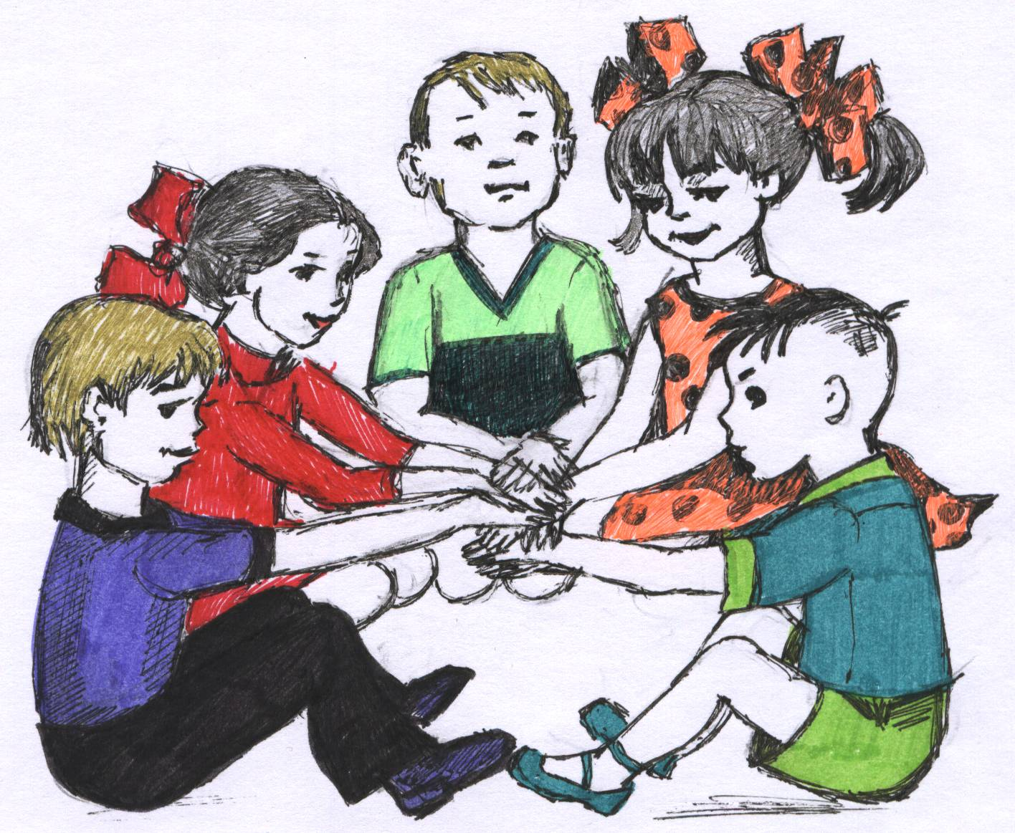
В играх с правилами важен результат: выигрыш или проигрыш. Желание не отстать от товарищей, опередить их, может побуждать ребенка к стремлению выиграть любой ценой. Борьба между желанием выиграть любой ценой и честным выигрышем создает ситуацию нравственного выбора. Правила служат своеобразным препятствием эгоистическим побуждениям и поддерживают моральные принципы.

